地理试卷
一、选择题（共30题，每小题2分，共60分）
读世界部分国家和区域生产、消费碳排放柱状图及人口数量折线图，据此完成下列小题。
1．图中各国人均消费碳排放量（ ）
A．印度多于俄罗斯
B．美国最多
C．金砖五国多于欧盟
D．日本多于美国
2．我国碳排放量（ ）
A．消费的他国碳排放量是由于出口产品所产生的
B．消费的本国碳排放量小于消费的他国碳排放量
C．生产的碳排放量有一部分通过产品出口到他国被消费
D．消费的碳排放总量大于生产的碳排放总量
下图示意秦岭地区森林植被生长季始期（甲）和生长季末期（乙）与海拔之间的关系。据此完成下面小题。
3．秦岭地区森林植被（ ）
A．生长季山上比山麓长
B．生长季末期南坡比北坡早
C．生长季山上比山麓短
D．生长季始期南坡比北坡迟
4．随着全球气候变暖，图中甲、乙（ ）
A．相互靠近 B．上下远离
C．同时下降 D．同时上升

东南亚国家的沿海城市多由小渔村发展而来，港口的便利交通在城市的发展过程中起着很重要的作用。一些港口城市在近代曾是西方国家转运掠夺原材料和进行商业贸易的场所，这至今仍深刻地影响着这些城市的发展、空间结构和产业特征等。下图为某学者总结的东南亚港口城市模型，据此完成下面小题。
5．图中①②③④代表的城市功能区分别是（ ）
A．新建工业区、商业区、高级住宅区、低级住宅区
B．新建工业区、绿化带、低级住宅区、高级住宅区
C．高级住宅区、新建工业区、绿化带、商业区
D．高级住宅区、商业区、低级住宅区、新建工业区
6．图示类型的城市（ ）
A．内部基础设施、城市环境等空间差别小
B．有大量农村人口涌入，城市出现棚户区
C．具有完备的资源深加工与商业贸易体系
D．居住区、农作区、郊区与港口联系紧密
近年来，不少在城市积累了资金、专长的农民工，开始逆向流动、返乡创业。这类人，被媒体称为“城归”。据统计，近年来“城归”人数累计达到450万。随着党的十九大明确提出的乡村振兴战略的实施，将有更多的“城归”返乡创业，这将给家乡的社会经济发展带来不可估量的现实影响。据此完成下面小题。
7．“城归”返乡创业现象出现的主要原因是（ ）
A．城市产业已达饱和，经济效益不断下降 B．国家优惠政策实施，乡村经济蓄势发展
C．乡村土地无人耕种，大面积的撂荒 D．城市生活成本过高，环境污染严重
8．“城归”给乡村带来的是人口红利（是指一个国家的劳动年龄人口占总人口比重较大，抚养率比较低，为经济发展创造了有利的人口条件，整个国家的经济呈高储蓄、高投资和高增长的局面。）升级，人口红利升级指的是“城归”人员（ ）
A．技能与素质的提升 B．年龄构成的年轻化
C．数量的大幅度提高 D．性别结构的均衡化
9．“城归”现象给乡村最先带来的社会效益是（ ）
A．增加家庭收入，改善环境质量 B．提高公共服务水平，完善基础设施
C．有效减轻留守儿童和老龄化问题 D．促进农业规模化和专业化发展
外来人口已经成为上海常住人口增长的主要来源，同时影响上海的社会经济发展。下图示意上海各区县外来常住人口规模和增长变化情况。读图，完成下面小题。
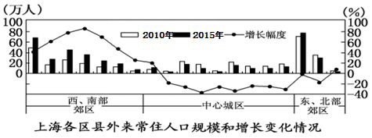
10．中心城区外来常住人口规模的变化，主要原因是中心城区（ ）
A．产业转型升级 B．食品价格大增
C．环境质量下降 D．交通拥堵加重
11．外来常住人口规模的变化，对郊区的影响是（ ）
A．增加环境人口容量 B．加快人口老龄化进程
C．加快城市化进程 D．人口自然增长率升高
共享单车成为我国部分地铁站接驳的主要交通工具，某地铁站客流主要集中在2千米以内。下图示意该地铁站某工作日进出客流差值(进站人数-出站人数)累计变化。读图，完成下面小题。
12．该地铁站周边的主要功能区为（ ）
A．工业园区 B．中心商务区
C．大型住宅区 D．仓储物流区
13．该地铁站口共享单车缺口较大的时段，可能出现在（ ）
A．1:00-4:00 B．5:00-7:00 C．8:00-10:00 D．18:00-20:00
14．与步行相比，地铁乘客使用共享单车接驳可以（ ）
A．扩大出行范围 B．促进节能环保 C．增加地铁运力 D．降低时间成本
土壤储存的碳在全球碳循环中起着关键作用。草地的有机碳（土壤有机质中所含的碳素）储量从土壤表层向下迅速递减，新西兰某牧场推行"倒置耕作"种植牧草，将15～30cm的底土放置在0～15cm的表土上方，下图示意"倒置耕作"对土壤有机碳分布的影响，据此完成下面小题。
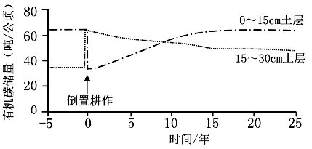
15．新西兰某牧场"倒置耕作"后0～5年表层土壤有机碳储量变化的原因是（ ）
A．植被吸收增多 B．土质更加疏松 C．生物质积累增多 D．淋溶作用较强
16．该牧场实施"倒置耕作"的最佳周期为（ ）
A．10年 B．15年 C．20年 D．25年
17．该牧场推行"倒置耕作"有利于（ ）
①降低生产成本 ②减轻土壤侵蚀 ③减排温室气体 ④抑制杂草生长
A．①② B．②④ C．①③ D．③④
地处雁荡山区的温州市泽雅镇有“千年纸乡”的美称，这里“泽雅屏纸”的制作技艺比较完整地保存和传承了中国“四大发明”之一的造纸术，被誉为“中国古法造纸活化石”。当地造纸的主要原料是竹子，竹子忌涝（积水会导致根部腐烂而死亡），适宜在土层深厚、保肥保水、透气性好的土壤上生长。近年来，泽雅屏纸的生存空间越来越小。据此完成下面小题。
18．泽雅屏纸的造纸用竹多种植在临河的雁荡山坡地上，其原因可能是（ ）
①水源充足，便于灌溉②排水良好，土壤不会过湿③土层深厚，根系发育④平坦开阔，利于大规模种植
A．①②③ B．②③④ C．①③④ D．①②④
19．泽雅屏纸被誉为“中国古法造纸活化石”，与之无关的是（ ）
A．生产历史 B．独立的发展环境 C．品质优良 D．交通便利
20．近年来，泽雅屏纸的生存空间越来越小，主要因为（ ）
A．劳动力转向农耕，传承制作者减少
B．古法造纸产能过剩，恶性竞争激烈
C．市场需求小，造纸收入较低
D．生产工艺简单，生产效率低下
“匠从八方来，器成天下走。”不论是进贡皇家还是出口海外，景德镇瓷器一直备受推崇。这种辉煌离不开当地优质的瓷土资源。历经一千多年的开采，景德镇的高岭土资源已近枯竭，近年来，越来越多的艺术家云集于此。根据材料，完成下面小题。
21．现代景德镇制瓷业的主要发展优势条件不包括（ ）
A．原料丰富 B．技术领先 C．水陆联运 D．市场广阔
22．景德镇对艺术家的吸引力主要来自（ ）
A．经济 B．政策 C．文化 D．教育
23．在资源枯竭等多重压力下，景德镇开始大力发展陶瓷文化创意产业，其主要优势是（ ）
①优化产业结构②解决就业问题③提升城市等级④保护生态环境
A．①② B．②③ C．①④ D．③④
伴随全球多国开始新冠疫苗接种，新冠疫苗运输成冷链运输新商机。报国外报道称核糖核酸疫苗运输过程中一旦见光或者经受猛烈颠簸，疫苗受损风险极大，一批疫苗最多只能经历4次装卸运输。下图为疫苗冷链系统图。完成下面小题。
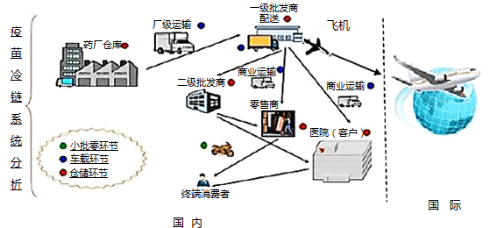
24．物流企业为握疫苗商机，并保持一定的优势，企业间需保持（ ）
A．生产协作 B．商贸联系 C．科技与信息联系 D．工业联系
25．图示物流表明（ ）
A．区际贸易联系比国际贸易联系密切 B．国际贸易联系比区际贸易联系密切
C．仓储是电子商务中最为核心的行业环节 D．物流企业的区位与地理环境关系很大
迪拜处于大沙漠中，是全球最奢华和现代化的黄金之都。迪拜机场是世界最繁忙的航空港之一，下图为“迪拜位置示意图”。读图完成下面小题。
26．迪拜机场成为世界最繁忙的航空港之一的主要因素是（ ）
A．气候 B．资源
C．位置 D．地形
27．在我国进入“高铁时代”的大背景下，各城市的高铁站建设也方兴未艾。天津南站远离中心城区，布局在城市核心区的边缘（西青区张家窝镇），其主要原因是（ ）
A．高铁站用地面积广，郊区地价较低，可大大降低成本
B．促进高铁站所在郊区的城市化
C．远离主城区，便于旅客集散
D．位于城乡接合部，方便居民出行
杂交构树具有适应性强、生态效益显著的特点。贵州省某县将杂交构树生态农业列为精准扶贫的重点项目。下图为“项目位置和构树生态循环农业模式示意图”。据此完成下面小题。
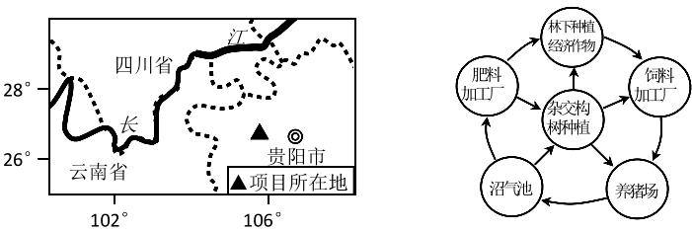
28．该县经济社会发展的不利条件主要有（ ）
A．地形崎岖，交通不便 B．风力侵蚀形成石漠化
C．全年多雨，光照条件差 D．人口稠密，人均耕地少
29．沼气池在该地生态农业中的作用有（ ）
①消灭有害细菌 ②为农作物生长提供热量 ③加快土壤养分积累 ④保护乡村环境
A．①② B．③④ C．①③ D．②④
30．根据材料可以得出，杂交构树生态农业有助于当地脱贫的原因有（ ）
A．杂交构树具有很高的经济价值 B．杂交构树可大量提供商品木材
C．沼气制取能提高工业化水平 D．发展多种经营，增加农民收入
二、非选择题 （3小题， 共40分）
31．阅读图文资料，回答下列问题。（15分）
阿拉斯加是美国的海外州，拥有丰富的森林、矿产、海洋渔业等资源，面积为171万平方千米，人口仅60多万，安克雷奇是阿拉斯加最大的城市和主要港口。
阿拉斯加油气资源丰富，北部的油气资源通过管道输送到南部不冻港，再转运到美国本土加工炼制。这是世界上第一条深入北极圈的输油管道，有近一半的输油管道架空铺设，全长约1300公里。管道的建设面临恶劣环境的挑战，要穿越三座山脉、活跃的断层、广大的冻土层和定时迁徙的驯鹿和驼鹿。
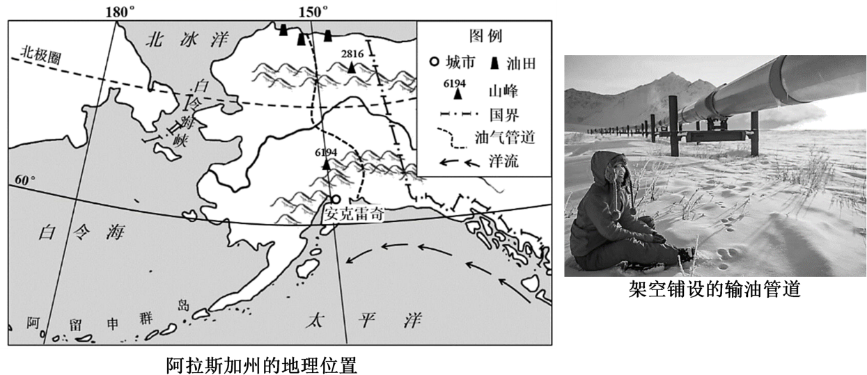
（1）阿拉斯加北部油气资源并没有直接选择海运，而是在陆上修建输油管道，连通到南部沿海港口再出口。解释其原因。（3分）

（2）分析阿拉斯加地区一部分输油管道架空铺设的自然原因。（3分）

（3）简述阿拉斯加原油多输往美国本土加工炼制的原因。（3分）
（4）中国是阿拉斯加州重要的贸易伙伴，阿拉斯加地区与中国经济有很强的互补性。根据材料，推测阿拉斯加对我国进出口的主要农产品，并说明理由。（6分）

32．阅读材料，回答下列问题。（12分）
棉花喜温、好光、耐旱、忌渍，适宜于在疏松深厚土壤中种植。新疆的棉区是我国最大的商品棉生产基地，品质优良，种植规模大，机械化水平高，近年来，每至棉花收获季节，数十万外省工人前来这里采摘棉花，工人月平均工资过万元。长绒棉，由于其品质优良，纤维柔长，被世人誉为“棉中极品”。高端纺织品及服装，都需要使用以长绒棉为主要原料的纱线。由此吸引许多国内外大品牌纺织服装企业在新疆布局纺织厂。下图为新疆棉花产区分布示意图。
（1）据图说出新疆棉花种植区的分布特点及形成该分布特点的主导因素。（2分）

（2）简述新疆成为世界长绒棉主要产区的有利气候条件。（2分）

（3）评价纺织服装企业在新疆布局纺织厂的区位条件。（4分）

（4）有人建议新疆应扩大棉花种植规模，你是否赞成，请说明理由。（4分）

33．阅读材料，回答下列问题。（13分）
攀枝花地区位于横断山区东部。是我国著名的铜铁工业基地。攀枝花钢铁集团建于“三五”时期，是我国战略后方最大的钢铁联合企业，目前集聚了数千家相关企业共同发展，产品涉及机械设备、电器设备、金属材料、机电产品、汽车配件、建筑材料、轻化工材料、五金、交电、化工行业。“下一站，攀枝花，阳光+康养，从青年到老年，快乐共享”。这是攀枝花市投放到成都双流机场的灯箱广告词。近年来老钢铁工业城市攀枝花已成为我国冬季养老的热点城市之一，康养产业已成为新的经济增长点。下图为攀枝花及其周边区城简图。
（1）说明攀枝花地区钢铁工业发展的优势条件。（3分）

（2）试述钢铁产业集聚的好处。（3分）

（3）推测攀枝花钢铁集团发展过程遇到的问题。（3分）

（4）说明康养产业的发展对攀枝花地区产生了的积极意义。（4分）

答案
一、选择题答案
题号 | 1 | 2 | 3 | 4 | 5 | 6 | 7 | 8 | 9 | 10
答案 | B | C | C | B | D | B | B | A | C | A
题号 | 11 | 12 | 13 | 14 | 15 | 16 | 17 | 18 | 19 | 20
答案 | C | C | D | D | C | B | D | A | D | C
题号 | 21 | 22 | 23 | 24 | 25 | 26 | 27 | 28 | 29 | 30
答案 | A | C | C | C | A | C | B | A | B | D
二、综合题答案
31【答案】
（1）北冰洋沿岸纬度高，气温低，冰封期长，不利于海运；南部的太平洋沿岸纬度较低，且受阿拉斯加暖流影响，水温较高，有不冻港适合海运。（3分）
（2）阿拉斯加地处环太平洋地震带，地震多发，且冻土广布；架空铺设可减少因地震及冻融作用造成的输油管沉降及损坏；同时为野生动物迁徙留出通道等。（3分）
（3）运输原油比成品油更安全方便；美国本土经济发达，市场广阔；并且工业基础好，技术更先进等。（3分）
（4）阿拉斯加向中国出口海鲜、木材等，理由是阿拉斯加附近海域广阔，渔业资源丰富，并且针叶林广布，而中国人口众多，制造业发达，对水产品、林产品的需求大，市场广阔；阿拉斯加向中国进口粮食、蔬菜、水果等，理由是阿拉斯加纬度高，气温低，且山地多，种植业不利，而中国地域广阔，农业发达，农产品丰富。（6分）
32【答案】
（1）分布特点：主要分布在（塔里木）盆地边缘（绿洲、山地冲积扇）。 主导因素：灌溉水源充足。（2分）
（2）地处干燥的温带大陆性气候区，晴天多，光照充足；夏季热量充足；昼夜温差大，有利于有机质的积累。（2分）
（3）利：接近棉花产区，原料充足、品质好；土地租金低；劳动力廉价；政府政策支持。弊：基础（配套）设施不完善;产品运输成本上升；距消费市场远；采摘期劳动力不足。（4分）
（4）赞同：棉花市场广阔，扩大棉花种植可以增加收入；增加就业机会；为工业部门提供原料；促进经济发展；实现对当地优势自然资源的充分开发利用。不赞同：当地气候干旱，水资源缺乏，扩大棉花种植会使当地水资源更加紧缺；农田灌溉会造成土地盐渍化；湖泊补给水源减少；使当地生态环境恶化。（4分）
33【答案】
（1）接近铁矿，原料丰富；接近煤矿区、水电站，能源充足；水源充沛；水陆交通便利；国家政策支持等。（3分）
（2）可共享基础设施和公共服务，降低生产成本；节省运输费用，减少运输开支；加强技术协作和信息交流，促进集成创新；增强企业和行业竞争力。（3分）
（3）产业结构单一；矿产资源枯竭；经济增长乏力；环境污染严重等。（3分）
（4）促进相关（房地产、旅游、养老服务等）产业发展；促进产业结构转型升级；带动当地的消费，促进经济发展；带动基础设施建设；促进生态环境改善；增加收入；提供就业岗位等。（4分）

